**一：环境配置：**

[1] .bashrc 文件配置

启动模拟IC设计软件Cadence之前需要进行环境配置，将/home/lvjingjing下的.bashrc文件拷到/home/username（username为服务器中自己的账户名称）自己主目录下面，（.bashrc为隐藏文件，需用ll -a或ls -a命令查看），首次配置后需要新开一个terminal以刷新配置。.bashrc文件中设置了环境变量，如Cadence默认用的是IC617ISR22版本，alias部分可以根据自己习惯设置快捷键。

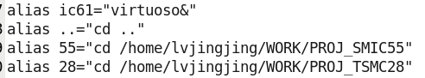

注：.bashrc文件中如上图中画框的位置需要改为自己的用户名

[2] cds.lib、.cdsinit和display.drf文件配置

建议在自己home目录下新建用于项目设计的文件夹，如新建/home/username/WORK/PROJ_TSMC28目录用于存放tsmc28nm工艺相关的电路设计，然后将/home/lvjingjing/WORK/PROJ_TSMC28下的cds.lib、.cdsinit和display.drf文件拷到上述新建的工作目录下（.cdsinit文件为隐藏文件，需用ll -a或ls -a命令查看），输入ic61或virtuoso &启动Cadence软件。

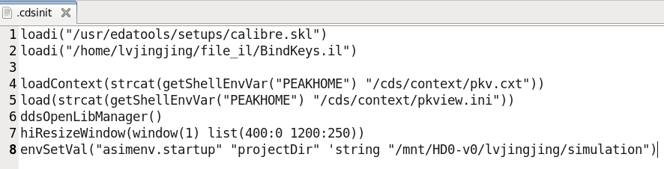

注：.cdsinit文件中如上图中画框的位置需要改为自己的用户名，这里设置了仿真数据的存放路径。

**二：电路前仿**

启动Cadence后可以用pdk28_test库中的反相器电路跑仿真，如用test_inv1这个电路跑前仿。

**三：layout及DRC/LVS验证**

电路前仿跑完后可试验画个简单layout跑calibre验证，如pdk28_test库中inv0的layout。打开此layout后通过点击calibre->Run nmDRC调用DRC验证工具，首次跑DRC时需要设置drc rule，drc的rule文件位于:



同理通过点击calibre->Run nmLVS调用LVS验证工具，首次跑LVS时需要设置lvs rule，lvs的rule文件位于:



**四：PEX及电路后仿**

通过点击calibre->Run PEX调用PEX寄生提取工具，首次跑PEX时需要设置pex rule，pex的rule文件位于:

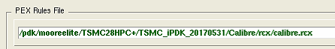

PEX跑完后可以通过cellmap文件将layout中寄生的元件反标到原理图中，生成calibre view的原理图，方便跑后仿，pdk28_test库中的inv0已经生成了此view。

cellmap文件路径为：



对于Calibre2019，也可以使用icellmap文件，路径为：

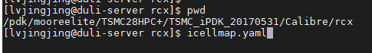

生成calibre view的文件后可以在testbench中新建config view的文件用于跑后仿，将inv0设置为schematic和calibre分别用于跑前仿和后仿，下图为反相器仿真前后仿的结果对比图，红色为输入，绿色为前仿输出，黄色为后仿输出，可见后仿因加入了金属连线的电阻电容寄生，输出会比前仿慢一些。

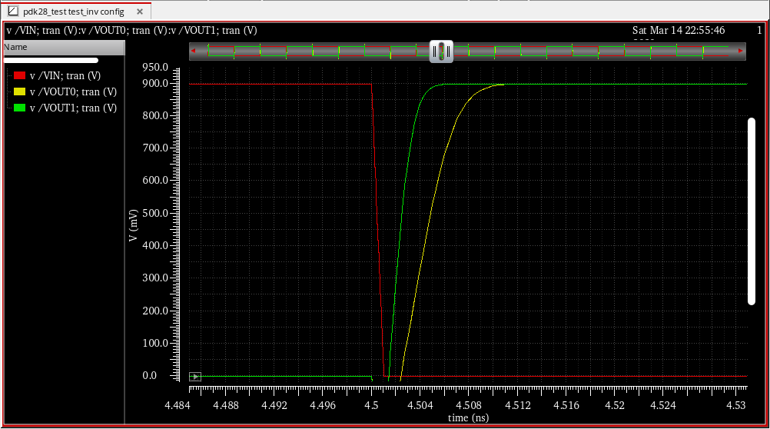

用Calibre做DRC、LVS、PEX的视频教程已经放在了百度网盘，需要的话可以参考：<https://pan.baidu.com/s/124044_YA5h5mXgikYIB5aQ>，提取码：2pnt

注：此视频教程用的是smic55nm工艺为例，其他工艺操作流程类似